|  |  |
| --- | --- |
|  |  |

**ПЛАН ЗАСТРОЙКИ**

**По Компетенции «Кузовной ремонт - юниоры»**

26 июня - 6 июля 2023 г.

План застройки конкурсной площадки Кузовной ремонт - юниоры

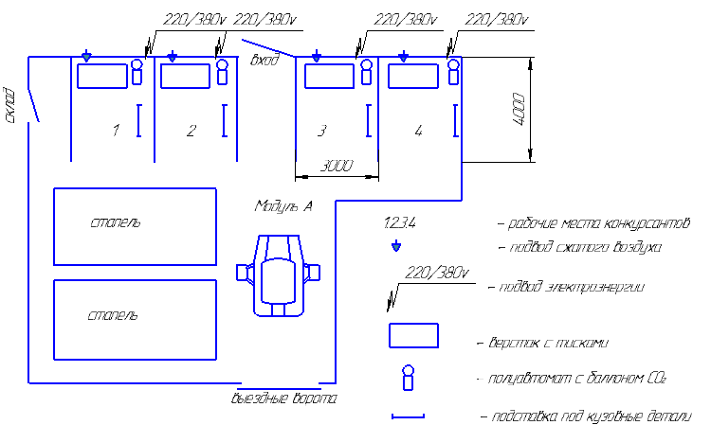

План застройки комнаты конкурсантов

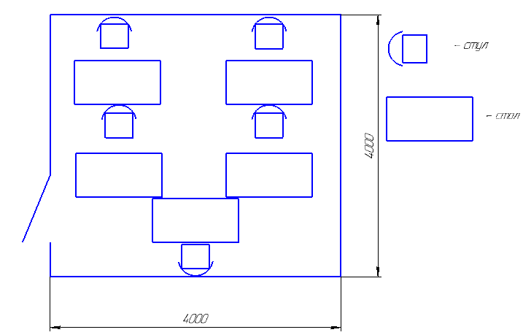

План застройки комнаты экспертов и главного эксперта

